해상 컨테이너 정시 운항, 신규 데이터에 따르면 5년 만에 최대폭으로 하락

Stuart Chirls, Thursday, September 03, 2026
Original Article: https://www.freightwaves.com/news/new-data-shows-on-time-container-shipping-suffers-biggest-drop-in-5-years
Articles Reproduced by Permission of FreightWaves

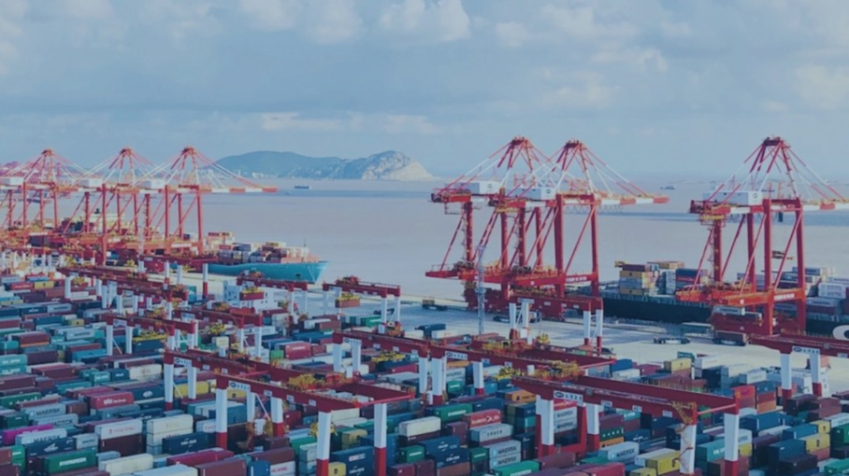
상하이항. (사진: Shanghai International Port Group/FreightWaves)

세계에서 가장 붐비는 컨테이너 허브, 역대 최악의 정시 운항 기록

아시아 지역의 심각한 기상 악화가 7월 전 세계 컨테이너 해운의 정시운항 실적에 타격을 입혔다.

Sea Intelligence의 신규 보고서에 따르면, 2026년 7월 글로벌 컨테이너선 스케줄 신뢰도는 56.4%로 떨어졌으며, 이는 6월 대비 6.1% 하락한 수치다.

코펜하겐에 본사를 둔 이 분석기관은 이번 하락이 2021년 1월 이후 가장 급격한 월간 하락폭이라고 밝혔다.

동시에 선박 지연 도착에 따른 평균 지연 시간은 6.06일로 늘어났으며, 전월 대비 0.5일 이상 증가했다.

Sea-Intelligence의 CEO인 Alan Murphy는 이번 뚜렷한 하락의 주요 원인이 아시아 주요 항만 전반의 혼잡이라고 설명했다. 그는 “이 지역에서 가장 바쁜 14개 항만 모두 정시 도착 선박 비율이 감소했다”고 말했다.

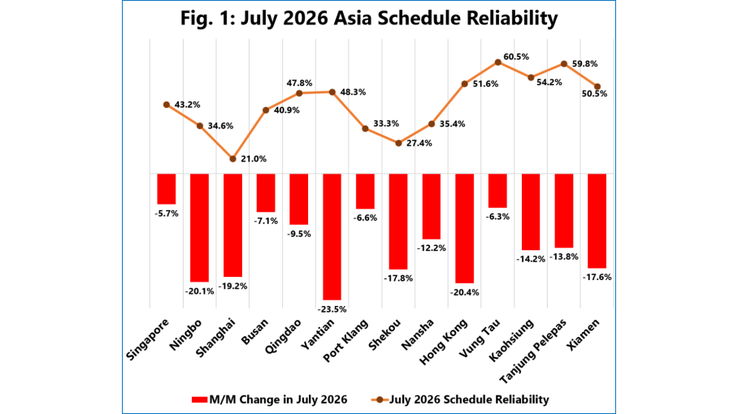
(차트: Sea Intelligence)

옌톈항은 스케줄 신뢰도가 23.5%포인트 급락한 48.3%를 기록하며 가장 큰 타격을 입었다. 홍콩항은 20.4%포인트 하락한 51.6%, 닝보항은 20.1%포인트 하락한 34.6%를 기록했다.

보고서는 상하이의 상황을 “특히 우려스럽다”고 평가했다. 19.2%포인트의 급격한 하락 끝에, 세계에서 가장 붐비는 이 항만의 2026년 7월 컨테이너선 정시 입항률은 21%에 그쳤다.

“팬데믹 시기의 극심한 공급망 차질을 제외하면, 상하이의 운항 스케줄 신뢰도가 지난 14년간 기록된 데이터 중 이렇게 낮아진 적은 없었다”고 Murphy는 말했다.

7월에는 비교적 덜 심각했던 운항 스케줄 변동성이 다른 아시아 주요 허브 항만으로도 확산되었다.

싱가포르의 정시 운항 신뢰도는 6월 대비 5.7%포인트 하락한 43.2%를 기록했다. 말레이시아 클랑항은 33.3%로 더 저조했고, 한국 부산항은 40.9%로 하락했다.

보고서는 아시아 지역 주요 항만에서 입항 선박의 절반 이상이 지연된 상태로 운영되고 있는 만큼, 이러한 적체가 해상 네트워크 전반으로 연쇄 확산되면서 향후 수개월간 핵심 헤드홀(headhaul) 항로에서 새로운 지연 사태를 불러올 가능성이 높다고 전망했다.

